Памятка для педагогов
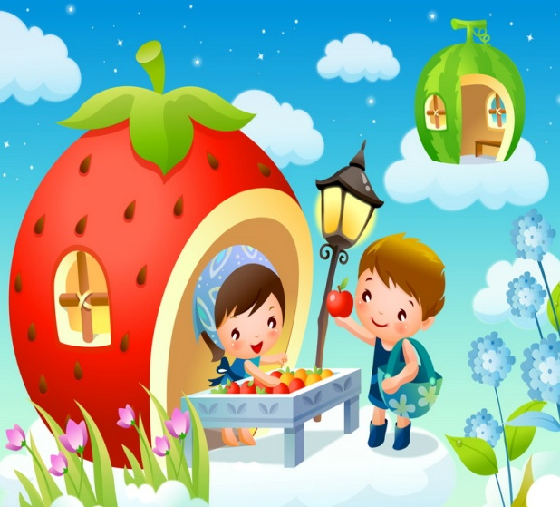

Направление образовательных областей
«Физическое развитие»:
- Укреплять здоровье детей путем повышения адаптационных возможностей организма, развивать двигательные и психические способности, способствовать формированию положительного эмоционального состояния.
- Всесторонне совершенствовать физические функции организма.
- Повышать работоспособность детского организма через различные формы закаливания.
- Формировать интерес и потребность в занятиях физическими упражнениями.
- Удовлетворять естественную потребность в движении, создавать условия для демонстрации двигательных умений каждого ребенка.
- Способствовать предупреждению заболеваемости и детского травматизма.
«Художественно-эстетическое развитие»:
- Закреплять и углублять музыкальные впечатления, полученные в течение года.
- Поддерживать инициативу детей в импровизации.
- Активизировать воображение, инициативу, творчество ребенка.
- Развивать основы музыкально-театральной культуры, духовно обогащать детей положительными эмоциями.
- Совершенствовать исполнительские умения детей в создании художественного образа, используя для этой цели игровые, песенные и танцевальные импровизации.
- Развивать коммуникативные навыки в различных ситуациях общения: со сверстниками, педагогами, родителями и другими людьми.
- Приобщать детей к наблюдению за действительностью, развивать умение видеть мир глазами творца-художника.
- Развивать умения передавать настроение, состояние, отношение к изображаемому, экспериментировать с различными видами и способами изображения.
- Создавать максимальную свободу для проявления инициативы и необходимое для этого физическое и психологическое пространство.

«Познавательное развитие»:
- Удовлетворять детскую любознательность, не подавляя при этом интереса к узнаванию природы, формировать необходимые для разностороннего развития ребенка представления о ней, прививать навыки активности и самостоятельности мышления.
- Развивать навыки общения со сверстниками, взрослыми и окружающей природой с ориентацией на ненасильственную модель поведения.
- Обеспечить широкие возможности для использования всех пяти органов чувств: видеть, слышать, трогать руками, пробовать на вкус, чувствовать различные элементы окружающего мира.

«Социально – коммуникативное развитие»:
- Развивать игровую деятельность воспитанников;
- Приобщение к элементарным общепринятым нормам взаимоотношений со сверстниками и взрослыми;
- Продолжать работу по формированию гендерной, семейной, гражданской принадлежности, патриотических чувств;
- Развивать трудовую деятельность, воспитывать ценностное отношение к собственному труду, труду других людей, его результатам;
- Формировать представление об опасных для человека и окружающего мира природы ситуациях и способах поведения в них.
«Речевое развитие»
- Развитие свободного общения со взрослыми и детьми.
- Развитие всех компонентов устной речи детей (лексической стороны, грамматического строя речи, произносительной стороны речи; связной речи – диалогической и монологической форм) в различных формах и видах детской деятельности.
- Практическое овладение воспитанниками нормами речи.
- Речевое стимулирование (повторение, объяснение, обсуждение, побуждение, напоминание, уточнение) - формирование элементарного реплицирования.
- Поддержание социального контакта (фатическая беседа, эвристическая беседа).
- Совместная предметная и продуктивная деятельность детей (коллективный монолог).
- Самостоятельная художественно-речевая деятельность детей.

